МКОУ «Красногорская СОШ» ГО Верхотурский, Свердловская область

**Отчет** о проведении  **«Недели психологии в школе»** по теме:

**«Предупреждение деструктивных проявлений среди участников образовательного процесса как направление психолого-педагогической поддержке детей, родителей, педагогов».**

Зам.директора по ВР

Неделя психологии — это совокупность психологических акций, подчиненных одной теме, одной идее, которая для включенного в нее человека разворачивается как некое целостное завершенное действо.

Неделя психологии – общешкольное мероприятие, которое проводилась в течении недели **с 07 ноября по 11 ноября 2022 года** , в котором приняли участие школьники, а также учителя.

**Задачи** «Недели психологии»:

- проведение мероприятий по своевременной диагностике проблем, связанных с деструктивным поведением обучающихся ;

- формирование у обучающихся интереса к физической культуре, спорту, здоровому образу жизни;

-вовлечение обучающихся , в том числе "группы риска"в позитивную общественную и творческую деятельность ;

- формирование качеств личности, помогающих противостоять вовлечению обучающихся в деструктивные группы через сеть Интернет;

-закрепление и обогащение опыта совершения социально-значимых поступков.

**Форма проведения:**

- занятия с элементами тренинга;

**-** деловые и проектные игры;

- психологические акции;

- анкетирование, тестирование, социологические опросы;

- классные часы, педагогические советы.

**Принципы построения** «Недели психологии в школе». При общем планировании недели мы исходили из нескольких рабочих принципов.

1. Целостность и законченность, то есть психологически очерчены начало и конец недели;

2. Цикличность и преемственность, то есть каждый день является продолжением предыдущего. Каждый день несет, в том, числе, и определенную информацию для размышления;

3. Мероприятия, запланированные на неделю, охватывают наибольшее количество школьников и педагогов и почти не затрагивают учебно – воспитательный процесс;

4. Общая психологическая атмосфера. В общешкольных играх и акциях могут принять участие не только учащиеся школы, но и педагоги, родители, а также все работники школы.

**Категория участников:** учащиеся 1-11 классов, педагоги и родители школы.

**Методическое обеспечение**: план и разработки занятий, диагностический материал, наглядный материал, набор специально подобранных психогимнастических и ролевых игр и др.

Все мероприятия (акции, тренинги, психологические игры) соответствуют тематике Недели психологии. Неделя психологии в соответствии с учебной неделей продолжалось 5 дней. Все мероприятия Недели не отвлекали детей от учебного процесса, а напротив, способствовали формированию благополучного психологического настроя и позитивной мотивации.

На тематическом стенде  учащиеся познакомились с планом Недели, с основными мероприятиями. Запланированные мероприятия, в которых приняли участие 62 ребенка и 14 педагогов, прошли в интересной форме и были направлены на самопознание и саморазвитие всех участников образовательного процесса.

**ПЛАН проведения «Недели психологии»**

|  |  |  |  |
| --- | --- | --- | --- |
| Дата  день недели | Название мероприятия | Участники | Ответственные |
| 07 ноября понедельник | Открытие недели психологии  ***Акция*** "Дарю тебе радость" (дарим друг другу радужные ленточки"  ***Акция*** "Мое настроение" (украшаем школу позитивными картинками)  ***Серьезный разговор*** "Вредные привычки не мои сестрички" (профилактика вредных привычек) | Все участники ОУ  1-11 классы | Классные руководители  Зам.директора по ВР  Директор |
| 08 ноября вторник | ***Психологическая акция*** "Радость для  души"  ***Развлекательное занятие*** "Рисуем несуществующее животное" | 1-11 классы  9-11 классы | Зам.директора по ВР,  классные руководители. |
| 09 ноября  среда | ***Психологические игры и упражнения*** "Давайте жить дружно  ***Тренинг для педагогов*** "Мы вместе"  ***Акция*** «Нет табачному дыму!». | 1-11 классы  Пед. Коллектив | Зам.директора по ВР, организатор |
| 10 ноября четверг | - ***Конкурс рисунков***«Школа будущего».  - ***Классные часы по правовому воспитанию и профилактике правонарушений***:  «Права и обязанности подростка»,  «Отношение между подростком и взрослым», «Как мы выполняем правила для учащихся?»  Правила поведения учащихся. Для чего они нужны?»  ***Игры на перемене*** "Ролевая  гимнастика" | 1-11 классы | Организатор,  классные руководители. |
| 11 ноября пятница | - ***Беседа*** «Чем опасно мелкое хулиганство»  -***Беседа*** «Что такое хорошо, что такое плохо»   - ***Акция*** «ТАЙНЫЙ ДРУГ» (комплименты). | 5-6 класс  1-4 класс  1-11 класс | классные руководители. |
| 14 ноября понедельник | ***Для педагогов акция***: «Волшебный сад».  - Психологический КВН для старшеклассников "Психология — это серьезно!"  - ***Деловая игра*** «Пересадка сердца». | Педагоги школы  9-11 классы | Зам.директора по ВР |
| 15 ноября вторник | Подведение итогов:  ***Рисунки*** «Портрет класса».  Награждение самых активных детей и педагогов | Все участники ОУ  1-11 классы | Организатор  Классные руководители  Зам.директора по ВР  Директор |

**Ключевые мероприятия:**

**07 ноября** открытие «Недели психологии». На перемене проведена **тематическая линейка** открытия "Предупреждение деструктивных проявлений среди участников образовательного процесса как направление психолого-педагогической поддержке детей, родителей, педагогов".

Акция ***"Мое настроение"*** В начале учебного дня все учащиеся и педагоги украсили свои классы позитивными картинками.  
 На большой перемене была проведена акция ***«Дарю тебе радость»,*** во время которой дети дарили друг другу яркие ленточки, сопровождая их объятиями. Девочки выбирали зеленый и желтый цвет, а мальчики красный.

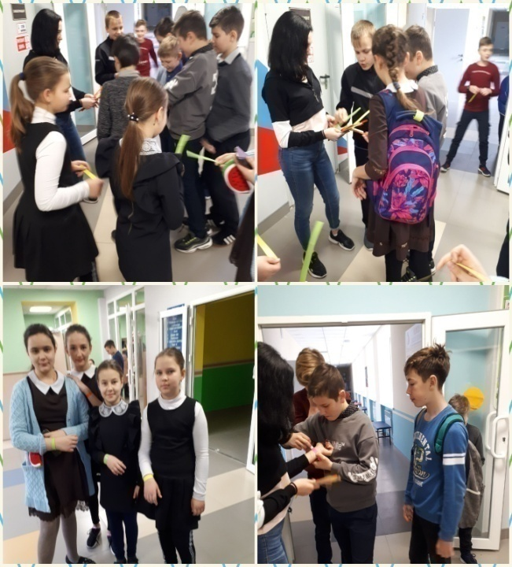  
Также были проведены психологическиеклассные часы ***«Вредные привычки – не мои сестрички»*** для обучающихся 5-8 классов***.***

Цель: Учащиеся сформируют отрицательного отношения к вредным привычкам при помощи юмора, высмеивания этих пороков.

Задачи:

*-*учащиеся систематизируют знания о вреде курения, алкоголя, наркотиков и др;

- воспитание желания вести здоровый образ жизни, стремления к сохранению и укреплению собственного здоровья, формирование у них активной жизненной позиции по данной проблеме;

- будут развивать творческие способности, уверенность в собственных силах, память, внимание, познавательный интерес, коммуникативные способности.

**08 ноября**

С целью создания благоприятного эмоционального климата в школе, получения положительных эмоций была организована психологическая акция ***«Радость для души»***. Содержание акции: в специальный ящик были собраны позитивные выражения и фразы, каждый желающий мог взять свиток со словами, предназначенный именно для него.

Старшеклассники рисовали ***несуществующее животное.***

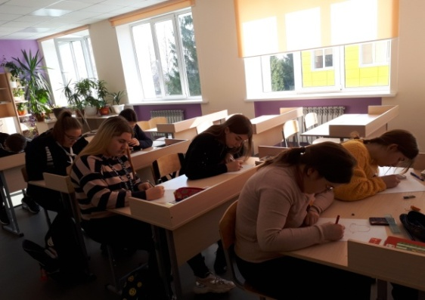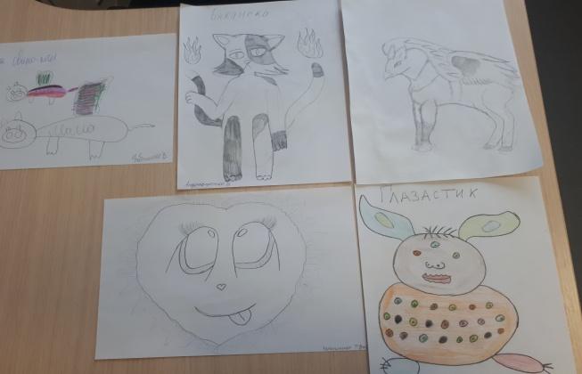

**09 ноября**

В  1 - 6 классах интересно прошли  психологические игры и упражнения ***«Давайте жить дружно»***, целью которой являлось формирование этических норм поведения в обществе и общения друг с другом, развитие эмоционально-ценностной сферы учащихся, воспитание  культуры общения друг с другом. В ходе игр дети  обучались навыкам  и приемам, направленным на сохранение и укрепления психического здоровья, преодоления эмоциональных расстройств  у детей барьеров в общении.

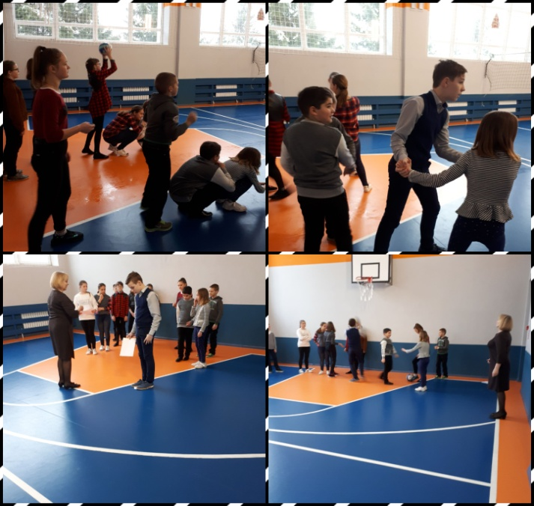

Тренинг для педагогов под названием ***«Мы вместе»*** под девизом «Собраться вместе – это начало, остаться вместе – это прогресс, работать вместе – это успех!» (Г.Форд) прошел на высоком  эмоциональном уровне: благоприятный психологический климат, творческие возможности педагогов, их желание найти пути  эффективного взаимодействия с окружающими - всё это помогло полностью реализовать намеченные цели.

Цель: способствовать позитивным взаимоотношением, взаимопониманию между педагогами, повысить групповую сплоченность.

Акция ***«Нет табачному дыму!»*** проводилась с обучающимися 5-11 классов. Ребята 10 класса рисовали плакат "Курение поражает", а ученики рисунки.

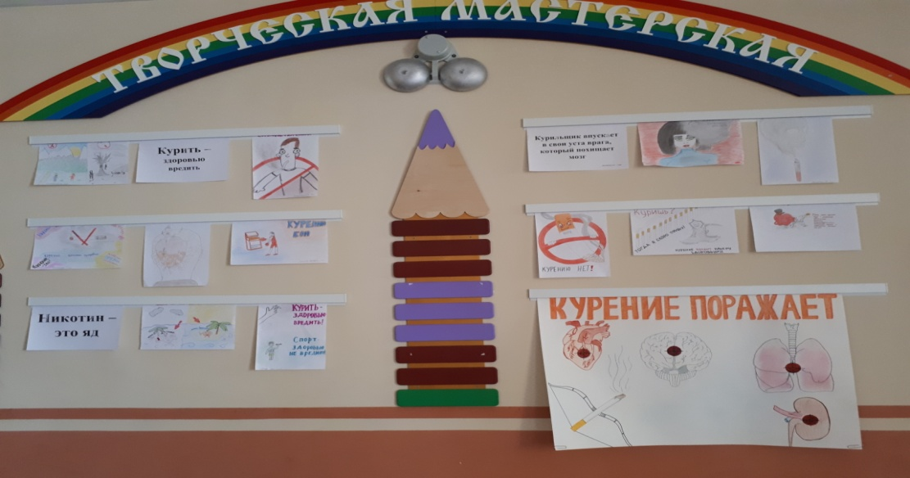

**10 ноября**

Проведен конкурс рисунков для 1-4 классов  ***«Школа будущего»*** дети рисовали по теме «Какой я вижу школу через 100 лет?». Рисунки оцениваются индивидуально, оформлялся стенд.

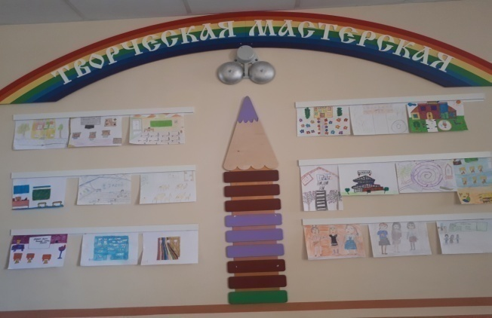

Проведены ***классные часы*** по правовому воспитанию и профилактике правонарушений для обучающихся 5-9 классов :

«Права и обязанности подростка»

«Отношение между подростком и взрослым»

«Как мы выполняем правила для учащихся?»

Правила поведения учащихся. Для чего они нужны?»

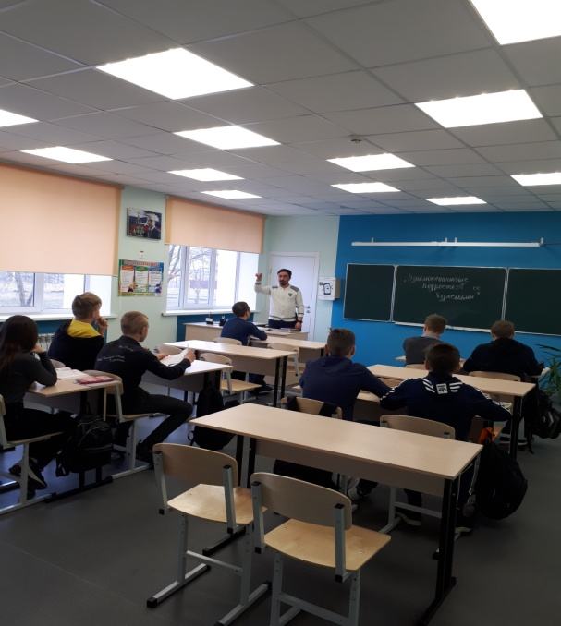 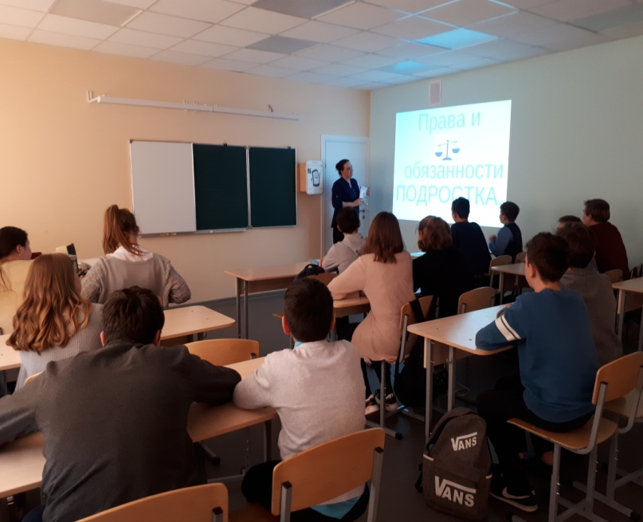

Были организованыигры на перемене для 1-4 классов ***"Ролевая гимнастика.*** Учащимся необходимо продемонстрировать, как они могут выразительно проговорить стихотворение с разными интонациями, в разных ролях. Задания на карточках. Рассказать стихотворение А.Барто

"Смотрит солнышко в окошко"  
Смотрит солнышко в окошко,  
Светит в нашу комнатку;  
Мы захлопаем в ладошки,   
Очень рады солнышку!

|  |  |
| --- | --- |
| С ПУЛЕМЕТНОЙ ОЧЕРЕДЬЮ | СО СКОРОСТЬЮ УЛИТКИ |
| КАК РОБОТ | КАК ИНОСТРАНЕЦ |
| СО ЗЛОСТЬЮ | С ГОРДОСТЬЮ |
| С РАДОСТЬЮ | С РАДОСТЬЮ |

                   черный - неудовлетворенное.